考生姓名： 报考专业： 准考证号码： | 密封线内不要写题
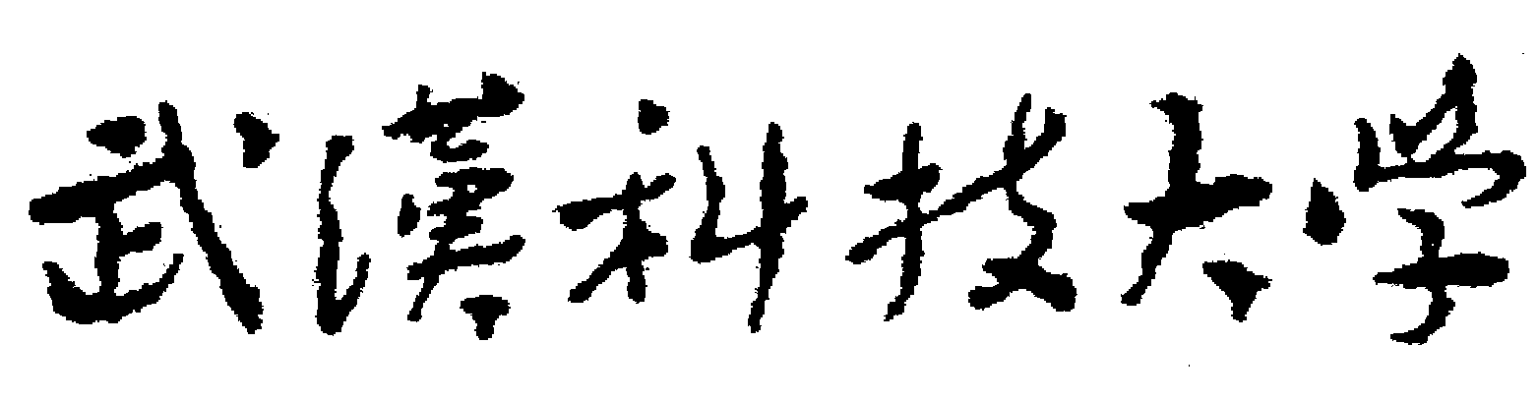2020年全国硕士研究生招生考试初试自命题试题
（ A 卷)
科目代码： 624 科目名称： 公共建筑设计原理

注意：所有答题内容必须写在答题纸上，写在试题或草稿纸上的一律无效；考完后试题随答题纸交回。

一、条目解释(共4小题，每小题5分，共20分)
1、公共建筑
2、功能关系图
3、黄金矩形
4、借景
二、单选题 (共20小题，每小题2分，共40分)
1、关于教室的采光，下面哪种说法是错误的？（ ）
A.满足结构要求下，尽量缩小窗间墙宽度
B.一般教室窗户的采光玻璃面积与室内地面面积比为1：6
C.防止黑板眩光，加大靠近黑板处的外墙宽度
D.一般教室的外窗位于学生座位的右手边
2、下列哪一类的公共建筑的人流特点具备集中性？（ ）
A.旅馆 B.电影院 C.医院 D.商业铺面
3、在研究公共建筑的功能分区时，下列哪项不属于研究范畴？（ ）
A.空间联系的“内”与“外” B.空间的“动”与“静”
C.单一空间的“明亮”与“灰暗” D.空间的“主”与“次”
4、下列公共建筑交通空间哪一项不属于内部交通枢纽空间？（ ）
A.通廊 B.出入口 C.中庭 D.门厅
5、高层公共建筑的交通组织以下列哪种方式为主？（ ）
A.交通枢纽 B.走道交通 C.垂直交通结合水平交通 D.楼梯交通
6、公共建筑的人流疏散，在发生火灾情况下表现下列哪一项特征？（ ）
A.连续性 B.集中性 C.缓慢性 D.紧急与集中
7、关于楼梯的叙述，哪一个是正确的？（ ）
A.单跑楼梯方向感较弱
B.公共建筑中的楼梯位置和数量，只根据用途来设置
C.旋转楼梯不能作为疏散楼梯使用
D.楼梯应设在公共建筑转角部位
8、下列哪组房间是教学楼中的主要使用房间？（ ）
A.教室、卫生间、交通联系空间
B.教室、实验室、办公室
C.教室、办公室、交通联系空间
D.教室、休息室、卫生间
9、小型展览馆建筑一般主要采用下列哪种方式组织人流疏散？（ ）
A.平面的组织方式 B.综合的组织方式
C.三维的组织方式 D.立体的组织方式
10、下列哪一项不属于对比的内容？（ ）
A.体量的对比 B.虚实的对比 C.质感的对比 D.色彩的渐变
11、公共建筑室内空间环境的划分，采用下列那种方法可以达到隔而不死的效果？（ ）
A.博物架、空花墙 B.砌筑砖墙 C.轻质隔墙 D.填充壁柜与镶嵌大理石
12、公共建筑室内设置自动扶梯，为了使用方便与安全，自动扶梯的坡度通常为（ ）。
A. 45°左右 B. 30°左右 C.60°左右 D.75°左右
13、在高层公共建筑中，双侧排列电梯的数量不宜超过（ )台。
A.2X3 B.2X4 C.2X2 D.2X6
14、公共建筑空间按使用性质可以划分为（ ）。
A.室内空间、室外空间、共享空间
B.公共使用部分、半公共使用部分、交通联系部分
C.主要使用部分、次要使用部分、交通联系部分
D.公共空间、共享空间、私密空间
15、关于色彩感觉的表述，下列哪一条是不正确的? （ ）
A.暖色使人兴奋，冷色使人沉静
B.明度一样时，暖色感觉轻，冷色感觉重
C.面积一样大的两种色彩，明度高而色浅的有放大的感觉，反之则有缩小的感觉
D.明度高的暖色使人感到距离缩小，明度低的冷色使人感到距离增大
16、巴塞罗那博览会德国馆空间组合采用的是下列哪种形式？（ ）
A.单元式组合 B.自由灵活的空间组合 C.串联式组合 D.走道式组合
17、北京故宫的总体布局中，建筑艺术处理上的三个高潮是（ ）。
A.太和殿、中和殿、保和殿 B.前门、天安门、太和殿
C.天安门、太和殿、景山 D.天安门、午门、太和殿
18、设计长途汽车客运站，应以下列哪一项作为核心考虑的因素 。（ ）
A.旅客流线 B.工作人员流线 C.管理人员流线 D.出租车行进流线
19、设计医院，常采取的空间组合方式是（ ）。
A.单元式 B.走道式 C.内廊式 D. 外廊式
20、幼儿园建筑功能分区时主要考虑（ ）。
A.内外关系 B.疏密关系 C.动静关系 D. 主次关系
三、判断改错题（对于正确的命题在答题纸上的题号旁打√；对于错误的命题在答题纸上的题号旁打×，并在×后写出改正后的正确命题，共10小题，每小题3分，共30分)
（ ）1、公共建筑是随着原始社会的产生而产生的。
（ ）2、著名的建筑师勒·柯布西耶曾说过“环境意识就是现代意识”。
（ ）3、一个不具有任何特点、中性的不确定的空间不能称之为场所，其以“隔断性”为特点。
（ ）4、位于泰国的泰姬陵应用了集中式的构图原理。
（ ）5、塔式高层办公建筑的空间组合中，常将办公空间布置在外围，而将垂直交通空间、洗手间、设备管道等集中布置在核心筒内。
（ ）6、位于美国的西尔斯大厦采用了筒中筒结构技术。
（ ）7、 四位著名的现代主义建筑大师分别是：勒.柯布西耶、迈耶、赖特和密斯.凡. 德. 罗。
（ ）8、悬索结构是由刚性受拉索、边缘构件及支撑构件等三部分组成的一种承重结构。
（ ）9、板式高层公共建筑与塔式高层公共建筑相比，后者更有利于抵抗水平推力。
（ ）10、我国古代塔身的形体变化多采用渐变或重复的韵律。
四、问答题(共3小题，每小题10分，共30分)
1、对称与均衡有什么相同和不同之处？
2、如何理解建筑中欲扬先抑的手法？
3、美术馆的陈列室采光有什么特点？
五、论述题(共2小题，每小题15分，共30分)
1、如何理解老子的“埏直以为器，当其无，有器之用；凿户牖以为室，当其无，有室之用。故有之以为利，无之以为用”这句话在建筑设计上的含义。
2、结合设计实例，阐述在公共建筑设计中如何选择合理的结构形式。

